**Mit Green Wall-Kombi gegen heiße Innenstädte**

**Jasto zeigt auf der GaLaBau erstmals eine neue begrünbare Gartenmauer**

Die Jasto Baustoffwerke haben auf der GaLaBau in Nürnberg eine ganze Reihe von Produktneuheiten vorgestellt. Ein Highlight war die Green Wall-Kombi, ein begrünbares Mauersystem für den privaten, aber vor allem für den städtischen Raum. In Kombination mit anderen Grünflächen kann die Gartenmauer zur Kühlung von Innenstädten beitragen und die CO2-Aufnahme erhöhen. Die CO2-Bilanz des begrünten Mauersystems wird innerhalb kürzester Zeit positiv, da die Bepflanzung mehr CO2 bindet, als bei der Produktion benötigt wurde.

Die Steine des Mauersystems verfügen über drei nebeneinander liegende Kammern mit unterschiedlichen Funktionen. Die beiden äußeren Kammern können mit Pflanzsubstrat befüllt und individuell bepflanzt werden. Über integrierte Aussparungen an der Oberseite jedes Steins wachsen die Pflanzen dann nach außen. Hierfür eignen sich z.B. Sedum Pflanzen, die an vertikalen Wandflächen gut gedeihen. Die innere Kammer hingegen kann ausbetoniert und armiert werden, um so die statische Belastbarkeit der Mauer zu erhöhen. Auf diese Weise sind freistehende Mauerhöhen von bis zu 2 Metern möglich. Green Wall-Kombi kann wahlweise ein- oder zweiseitig begrünt werden und gleichzeitig als Schallschutzwand dienen. Die Mauer kann bauseits mit einem integrierten System zur Tröpfchenbewässerung versehen werden, so dass auch Kräuter und Nutzpflanzen angebaut werden können.

Neben der Green Wall-Kombi wird in Kürze auch die neue Cavum-Mauer verfügbar sein. Dabei handelt es sich um eine Mauer in Bruchsteinoptik. Sie besteht aus Hohlsteinen und spart dadurch Gewicht und Kosten ein. Da die Cavum-Mauer horizontal und vertikal armiert werden kann, eignet sie sich für größere Höhen als massive Vollsteinmauern. Weitere Neuheiten in der Jasto Gartenwelt sind eine Variante der Burgmauer mit einer neuartigen Felsstruktur-Oberfläche, sowie das beliebte Trendline-Pflaster in einer gekollerten Variante.

Die Messe bewies nicht nur das große Interesse der Kunden an den neuen Produkten. Die gut besuchte Ausstellung lässt auch auf eine positive Marktentwicklung hoffen, nicht zuletzt aufgrund der vollen Auftragsbücher vieler GaLaBauer. Für die Jasto Baustoffwerke hat sich die Teilnahme als richtige Entscheidung erwiesen. Das Unternehmen war mit einem großen Team vor Ort und konnte so in konstruktiven Gesprächen mit einer Vielzahl an Besuchern wichtiges Kundenfeedback einholen und neue Kontakte knüpfen. Insbesondere mit den zahlreichen Produktneuheiten konnte Jasto hier punkten.

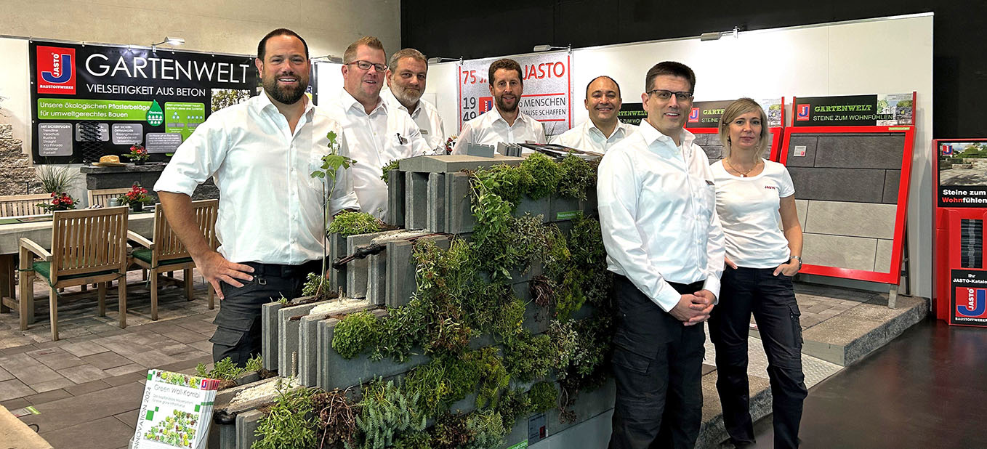**Bilder und Bildunterschriften**

*Bild 1:*Das Jasto-Team mit der Green Wall-Kombi, einer begrünbaren Gartenmauer, die insbesondere in Städten zur Verbesserung des Klimas beiträgt

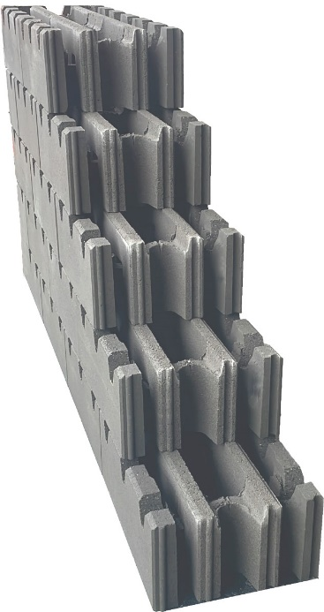

*Bild 2:*  
Aufgrund der drei Kammern lässt sich das Green Wall-Kombi Mauersystem außen ein- oder zweiseitig begrünen und innen ausbetonieren

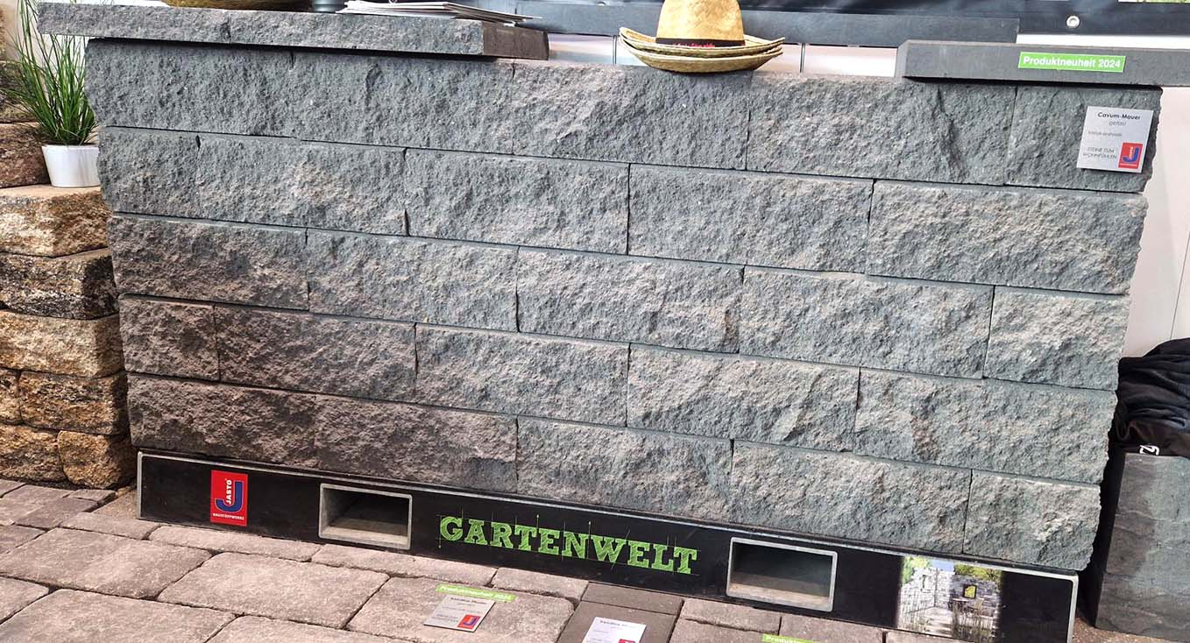*Bild 3:*  
Die Cavum-Mauer auf der GaLaBau: Die Mauer kann horizontal und vertikal armiert werden. So eignet sie sich für größere Höhen als massive Vollsteinmauern.

**Fotos: Jasto Baustoffwerke, Ochtendung**